EDGAR ALLAN POE

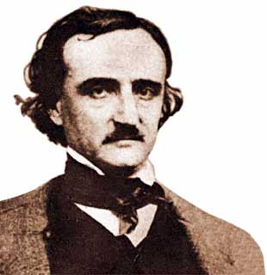

Rubén , Adrián y Antonio
4ºB

Contenido
1. INTRODUCCIÓN 3
2. BIOGRAFÍA 4
3. TÍTULOS Y OBRAS DE EDGAR ALLAN POE 5
4. EL GATO NEGRO 6
5. Conclusión 7
6. Anabel Lee 8
7. BIOGRAPHY 9

1. INTRODUCCIÓN
Romanticismo
En las últimas décadas del siglo XVIII surgieron en Europa corrientes de pensamiento que defendían la emoción y el sentimiento, el individuo, la libertad de la conducta y la creación. Se desarrolló en el siglo XIX como culminación de las tendencias de oposición a los presupuestos de la ilustración.
Nació en Gran Bretaña y Alemania y se difundió por Europa a través de Francia. Tuvo su reflejo en las artes y representó una nueva actitud vital basada en el afán de libertad e individualidad.
El Sturm und Drang (en español 'tormenta e ímpetu') fue un movimiento literario, que también tuvo sus manifestaciones en la música y las artes visuales, desarrollado en Alemania durante la segunda mitad del siglo XVIII. Se les concedió a los artistas la libertad de expresión a la subjetividad individual.

Características
- Yo individual
- Evasión
- Emociones y sentimientos
- Introspección
- Subjetividad
- Fantasía
- Autor creativo
- Descripciones sensoriales
- Novela histórica (época medieval)
- Personaje: héroe asocial
- Libertad

Romanticismo en los Estados Unidos
El romanticismo en EE. UU. Acumula gran variedad de elementos culturales, religiosos, políticos y sociales. Destacan el desarrollo de la conciencia nacional, su confianza hacia el futuro, la falta de madurez cultural y el sentimentalismo dominante del período, inclinado hacia los ambientes, costumbres y leyendas locales. Lanzó al mundo los primeros grandes nombres de su literatura. Se considera habitualmente que Edgar Allan Poe es el que inauguró la corriente. Gran parte de sus relatos y poemas destaca por su exploración de la psicología humana, particularmente en lo que se refiere a los impulsos, ya sean conscientes o inconscientes, de perversidad y autodestrucción.

2. BIOGRAFÍA
Nació en Boston, (EE UU), en 1809. Fue poeta, narrador y crítico estadounidense, uno de los mejores cuentistas de todos los tiempos.
Perdió a sus padres, actores de teatro itinerantes, cuando tenía dos años. Fue educado por John Allan, un hombre de negocios de Richmond. Las relaciones de Poe con su padre adoptivo fueron traumáticas; también la temprana muerte de su madre se convertió en una de sus obsesiones recurrentes. De 1815 a 1820 vivió con John Allan y su esposa en el Reino Unido, donde comenzó su educación.
Después de regresar a Estados Unidos, siguió estudiando en centros privados y asistió a la Universidad de Virginia, pero en 1827 su afición al juego y a la bebida le llevó a la expulsión. Viajó a Boston, donde publicó anónimamente su primer libro, Tamerlán y otros poema.
Se alistó luego en el ejército, en el que permaneció dos años. En 1829 apareció su segundo libro de poemas, Al Aaraaf, y obtuvo un cargo en la Academia Militar de West Point, de la que a los pocos meses fue expulsado por negligencia en el cumplimiento del deber.
En 1832, y después de la publicación de su tercer libro, Poems by Edgar, se desplazó a Baltimore, donde contrajo matrimonio con su jovencísima prima Virginia Clemm, que tenía entoces catorce años. Empezó a trabajar como redactor en el periódico Southern Baltimore Messenger, en el que aparecieron diversas narraciones y poemas suyos. Más tarde colaboró en varias revistas en Filadelfia y Nueva York, ciudad donde vivía su esposa.
En 1840 publicó en Filadelfia Cuentos de lo grotesco y lo arabesco. Obtuvo un extraordinario éxito con El escarabajo de oro y el poemario El cuervo y otros poemas, que llevó a la cumbre su reputación literaria.
La larga enfermedad de su esposa convirtió su matrimonio en una experiencia amarga; cuando ella murió, en 1847, emepzó a beber y a consumir drogas. Ambas adicciones fueron la causa de su muerte.
Fue hallado inconsciente en una calle de Baltimore y conducido a un hospital, donde falleció pocos días más tarde, aparentemente de un ataque cerebral en el año 1849.

3. TÍTULOS Y OBRAS DE EDGAR ALLAN POE
Cuentos
- La caída de la casa Usher: Trata sobre como un hombre va a la casa de un amigo por petición de éste. La casa está en muy malas condiciones al igual que los dueños: Roderick Usher y su hermana, Madeline Usher. Los dueños acaban muertos y la casa hundida en el lago en el que se encontraba situada
- El gato negro: El terror se palpa en este relato ya que sus personajes son un hombre, una mujer y un gato. Hasta aquí no hay nada atemorizante pero llega un cambio a la personalidad del hombre, el cual ahora se ve amenazado por su entorno, dando forma su conciencia y llegando a lo inimaginable
- La verdad sobre el caso del señor Valdemar: Es un relato de zombis aunque no con tal nombre, sino que los llama muertos (ya que son muertos que se mueven). El señor Valdemar le pide a su mejor amigo que hipnotice a un muerto. El narrador describe todo el proceso de forma detallada hasta que ocurre lo más inesperado
- El corazón delator: Es un relato policial que intenta ponernos en el lugar del asesino desde el punto en el que tiene la idea hasta el punto en el que acaba cometiendo el asesinato.
Poemas
- El lago: Representa la tristeza y la soledad con pensamientos inspirados por la visión de un lago.
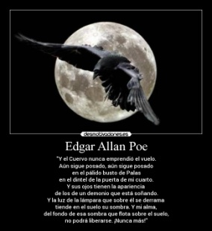
- El cuervo: Tenemos a un hombre, dolorido por la pérdida de su mujer Leonor, leyendo un libro y que oye un golpeteo en la puerta y luego en una ventana un golpeteo similar y más fuerte. Cuando abre la ventana, se cuela un cuervo que sabe decir “nunca más”. El protagonista se sienta a ver al cuervo, el cual cuando el narrador (que es el protagonista) cierra los ojos, nota la presencia de Ángeles y se siente más cercano a Leonor. Cuando el narrador abre los ojos, le pregunta al cuervo (que ha tomado como un animal endemoniado) si volverá a estar con Leonor y este le dice como siempre “nunca más”.
- Espíritus de los muertos: El poeta nos advierte sobre que cuando morimos nos convertimos en los presos del destino, el cual tiene forma de ataúd y no se puede evitar

4. EL GATO NEGRO
- El gato negro de Edgar Allan Poe es la historia de un hombre que le encantaba los animales. Poco después de su boda este se compra un gato de color negro, al que le llama Plutón, el cual este le tenía mucho aprecio. Al cabo de unos años él noto que el gato no tenía la misma actitud y el mimo aprecio por él.
- Una noche que volvía a su casa, notó que el gato pasaba de él, acto seguido este le salta un ojo al gato. Se arrepiente de esto, aunque poco después ahorca al gato, justo esa noche se despertó con su casa en llamas y solo quedó un tabique el cual contenía una foto del gato.
- Poco después se encuentra con otro gato muy parecido a Plutón, entonces este se pone muy nervioso, coge un hacha y intenta cortarle el cuello, la mujer evita este echo aunque con el forcejeo mata a su mujer. Los vecinos al no ver a la vecina alertaron a la policía, y el marido de esta, queda como principal sospechoso.
- Los policías van a inspeccionar la casa y en el sótano encuentra la cabeza de la mujer junto al gato.

- 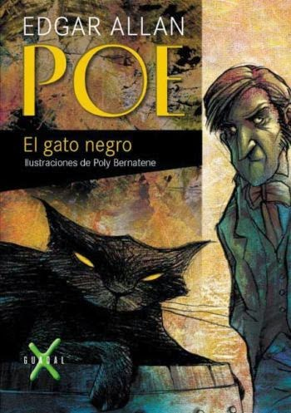
- Imagen: https://www.google.es/search?q=el+gato+negro+resumen&rlz=1C2AOHY_esES712ES712&biw=1777&bih=898&source=lnms&tbm=isch&sa=X&ved=0ahUKEwix56Tu2_HQAhWCwhoKHYNMAMoQ_AUIBigB&dpr=0.9#imgrc=3KfGGgbuDV8QDM%3A

5. Conclusión
Nos hemos encontrado con que Edgar Allan Poe hace unos poemas y cuentos bastante entretenidos y que enganchan, ya que siempre hay un elemento presente pero misterioso y cuanto más lees más ganas tienes de seguir leyendo con tal de terminarlo y ver que pasa al final de la historia.

6. Anabel Lee
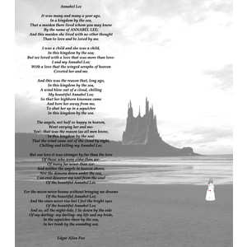
This is a text that talks about a man who was nearly to marriage with a woman called Annabelle Lee. She died and they can’t be married.

7. BIOGRAPHY
Edgar Allan Poe was born in Boston,(EE UU). He was poet and narrator from USA.
Him parent died when he is two years old. John Allan looked after him, he worked in Richmond. Poe and John didn´t get well. He lived in UK in 1815 to 1820 and he went to school there.
He came back to USA where he went to the Virginia University, but he was expelled to the university. He traveled to Boston where he wrote his first book, it was anonymous.
He entered to the armed forces and in there he wrote his second poems book. And he was expelled to the armed forces.
After he published his third book, then we was married with Virginia Clemm. He worked in a newspaper (Southern Baltimore Messenger) in there he wrote some poems and history. After he worked in a magazine in Philadelphia and New York.
In 1840 he published some story. And he had a lot of exited.
His wife get sick and then she died. It did that Poe drink a lot and he get drugs. It was that he died.

